"Кубок вМоГоТУ - 2015" (Москва)
Редакторы: Дмитрий Свинтицкий, Валерий Леонченко, Евгений Кононенко, Дмитрий Смирнов
Редакторы выражают благодарность за помощь в работе над пакетом Алексею Каплиёву (Ногинск) и Денису Карпенко (Москва), а также тестерам пакета: команде "От винта - Братья по фазе" (Харьков), Владимиру Грамагину (Нью-Йорк), Леониду Климовичу (Гомель), Михаилу Локшину (Санкт-Петербург), Виктору Мялову (Днепропетровск) и Алексею Тугареву (Орел).

Тур 1
Редакторы: Дмитрий Свинтицкий, Валерий Леонченко, Евгений Кононенко, Дмитрий Смирнов

Вопрос 1
[Нулевой вопрос]
По мусульманским традициям, первыми должны ДЕЛАТЬ ЭТО: горожанин — в отношении сельского жителя, всадник — в отношении пешего, стоящий — в отношении сидящего. ДЕЛАТЬ ЭТО можно при помощи короткого слова, входящего в название произведения 1980 года. Напишите это слово.
Ответ: Трям.
Зачёт: Hey (этот ответ был зачтен АЖ).
Комментарий: ДЕЛАТЬ ЭТО — здороваться или приветствовать. Английское приветствие "hey" входит в название сразу двух песен 1980 года — "Hey" Хулио Иглесиаса и "Hey you" группы "Scorpions" [скОрпионз], а слово "трям", означающее "здравствуйте", впервые прозвучало в советском мультфильме режиссера Юрия Бутырина "Трям! Здравствуйте!". Мы начинаем наш турнир и приветствуем всех знатоков!
Источники: 1. http://ru.wikipedia.org/wiki/Ас-саляму_алейкум
2. http://ru.wikipedia.org/wiki/Трям!_Здравствуйте!
3. http://en.wikipedia.org/wiki/Hey!_(Julio_Iglesias_album)
4. http://www.scorps.ru/lyrics/hey-you
Автор: Денис Володин

Вопрос 2
Посол Пауло Пинто в одном из своих интервью заявил, что в Бразилии ОНА решает всё. В сказке ЛИлиан Мур ОНА помогла персонажу, столкнувшемуся с эйсоптрофобией. Для начала назовите ЕЕ.
Ответ: Улыбка.
Комментарий: Эйсоптрофобия (от греч. "эйсоптрОн" — зеркало), она же спектрофобия, — боязнь собственного отражения. ЛИлиан Мур — автор сказки про Крошку Енота, напуганного собственным отражением в воде. Из его песенки мы знаем, что "дружба начинается с улыбки", поэтому основную дистанцию первого тура мы с вами начали с улыбки. Хотелось бы, чтобы в дальнейшем наша с вами дружба только крепла.
Источники: 1. http://www.kp.by/daily/26425.4/3297723/
2. http://ru.wikipedia.org/wiki/Эйсоптрофобия
3. Л. Мур. Крошка Енот и тот, кто сидит в пруду.
http://www.flibusta.net/b/38505/read
Автор: Павел Кадол

Вопрос 3
Ирина РадУнская пишет в своей книге, что отцом академика Акселя Берга был швед, а мать происходила из итальянской семьи. Далее биограф с сомнением упоминает столкновение элементов. Назовите автора произведения, в названии которого присутствуют эти элементы.
Ответ: [Джордж Р.Р.] Мартин.
Комментарий: У РадУнской написано: "На три четверти швед и на одну четверть итальянец... Что может дать такое сочетание? Смешение северной и южной крови? Столкновение льда и пламени?". Джордж Р.Р. Мартин — современный американский писатель-фантаст, наибольшую славу которому принес выходящий с 1996 года цикл романов "Песнь Льда и Пламени".
Источники: 1. И.Л. Радунская. Аксель Берг. Четыре жизни академика Берга.
http://www.flibusta.net/b/270937/read
2. http://ru.wikipedia.org/wiki/Песнь_Льда_и_Огня
Автор: Андрей Ефремов

Вопрос 4
Только спустя 45 лет Джордж Мартин сказал, что чувствует свою вину за ЕГО увольнение. Возможно, ОН не был лучшим в составе, но и Джефф НьЮджент отмечал, что "... с ЕГО игрой не было никаких проблем, ОН был просто слишком хорош". Назовите того, кем ЕГО в свое время заменили.
Ответ: Ринго Старр.
Зачёт: Ричард Старки.
Комментарий: Бывший продюсером группы "Битлз" сэр Джордж Генри Мартин публично извинился перед барабанщиком Питом Бестом, который играл в группе с 1960 по 1962 год. Он сказал, что чувствует свою вину за увольнение Беста. Легенда стиля мерсибИт Джефф НьЮджент с 1961 по 1965 год играл в составе ливерпульской группы "The Undertakers" [андетЭйкэс].
Источники: 1. Документальный сериал "Путешествия Познера и Урганта. Англия в
общем и в частности". 8-я серия "Британское вторжение", 24:23 — 24:40.
http://www.1tv.ru/shows/puteshestviya-urganta-i-poznera/angliya-v-obshem-i-v-chastnosti/angliya-v-obschem-i-v-chastnosti-8-seriya-britanskoe-vtorzhenie
2. http://www.chaskor.ru/article/pit_best_dvuh_pesen_hvatilo_chtoby_ostatsya_v_istorii_rok-n-rolla_16512
3. http://en.wikipedia.org/wiki/The_Undertakers_(band)
4. http://www.beatles.ru/news/news.asp?news_id=3591
Автор: Павел Кадол

Вопрос 5
Внимание, в вопросе есть замены.
О витающем в облаках герое романа 1919 года рецензент "Литературного приложения к "Таймс"" написал, что "... он так рвется к АЛЬФЕ, что не замечает у себя под ногами ИКС". Назовите АЛЬФУ и ИКС.
Ответ: Луна, [медный] грош.
Комментарий: Речь идет о герое романа "Луна и грош" — художнике Чарльзе Стрикленде, прототипом которого послужил Поль Гоген.
Источники: А.Я. Ливергант. Сомерсет Моэм. http://www.flibusta.net/b/316096/read
Автор: Дмитрий Башук

Вопрос 6
Иван Ефремов упоминал ЕЕ в романе "Час быка", когда описывал кинжалы жителей планеты ТОрманс, которые легко входили в тело жертвы, но достать их назад было очень трудно. Другая ОНА появляется после меткого выстрела барона Мюнхгаузена. Назовите ЕЕ одним словом.
Ответ: Шишка.
Комментарий: Кинжал был покрыт пластинками стали, пружинисто отделявшимися от клинка подобно хвойной шишке с длинными чешуями. Такое оружие можно было вырвать из тела только с внутренностями. После меткого выстрела барона Мюнхгаузена (в одноименном мультфильме) вишневыми косточками в голову белому медведю, у того появилась шишка, из которой потом выросло вишневое дерево.
Источники: 1. И.А. Ефремов. Час Быка. http://www.flibusta.net/b/156228/read
2. Мультфильм "Приключения Мюнхгаузена. Меткий выстрел".
http://www.youtube.com/watch?v=5h7NEH8L0Ao
Автор: Михаил Манчук

Вопрос 7
Согласно одной шутке, 83,3% британских ученых доказали, что ОНА совершенно безопасна. Назовите ЕЕ двумя словами, начинающимися на одну и ту же букву.
Ответ: Русская рулетка.
Комментарий: Остальные 16,7% исследователей, к сожалению, не смогли принять участие в итоговом обсуждении данного вопроса. Как правило, для игры в "Русскую рулетку" используют шестизарядный револьвер (например, состоявший еще на вооружении Русской Императорской армии "Смит-Вессон"). 83,3% соответствуют как раз 5/6.
Источники: 1. http://www.anekdot.ru/id/751060/
2. http://ru.wikipedia.org/wiki/Русская_рулетка
Автор: Павел Кадол

Вопрос 8
По мнению персонажа романа Умберто Эко, каждая уважающая себя газета должна на всякий случай иметь в запасе несколько "крокодилов". Назовите словом греческого происхождения то, что на сленге журналистов обозначает слово "крокодил".
Ответ: НекролОг.
Комментарий: Один из журналистов говорит, что любая хорошая газета всегда должна иметь готовые шаблоны некрологов ("крокодилы") с описанием основных вех жизни и заслуг известных людей. Такое название некрологи получили от выражения "крокодиловы слезы".
Источники: У. Эко. Нулевой номер. http://www.flibusta.net/b/418532/read
Автор: Артур Крупнин

Вопрос 9
Достоевский, говоря про одну героиню, утверждал, что "... это тип твердый, стоящий твердо..." среди прочих людей. Писатель даже предлагал переименовать известное произведение, поставив во главу угла благородное поведение. Какое название, по его мнению, следовало бы выбрать для книги?
Ответ: "Татьяна Ларина".
Комментарий: Федор Михайлович Достоевский считал главным героем поэмы "Евгений Онегин" Татьяну, которая благородна именно своими поступками. Для ее характеристики писатель использует эпитет "твердый", что символично с учетом ее инициалов — Твердо Люди.
Источники: Ф.М. Достоевский. Пушкинская речь.
http://az.lib.ru/d/dostoewskij_f_m/text_0340.shtml
Автор: Павел Ершов

Вопрос 10
Внимание, в вопросе есть замена.
В фильме "Хозяин морей" капитан корабля говорит об одном из подчиненных: "Команда многое стерпит, но не Иуду. Наука объясняет далеко не всё". Какие две буквы заменены в тексте вопроса?
Ответ: он.
Комментарий: Согласно поверьям, иногда на судне появляется человек, приносящий несчастья. Матросы называют его Ионой и устраивают обструкцию. В результате доведенному до отчаяния персонажу фильма пришлось выброситься за борт подобно библейскому Ионе.
Источники: 1. Фильм "Хозяин морей: На краю Земли" (2003), реж. Питер Уир.
https://my-hit.org/film/5848/
2. http://ru.wikipedia.org/wiki/Иона_(пророк)
Автор: Константин Науменко

Вопрос 11
В романе Джеймса ЛусЕно короткий период в истории галактики, когда у власти находились ситхи, сравнивается с НИМ. 3 ноября прошлого года ЕГО максимум пришелся на точку чуть южнее Ганы. Назовите ЕГО двумя словами, начинающимися на парные согласные.
Ответ: Солнечное затмение.
Комментарий: Адепты темной стороны силы — ситхи — правили всего 23 года, а вот приверженцы светлой стороны — джедаи — оставались у власти гораздо дольше и до, и после времен империи. Максимум полного солнечного затмения в прошлом году пришелся на точку в Атлантическом океане чуть южнее Ганы.
Источники: 1. Дж. Лусено. Дарт Плэгас. http://www.flibusta.net/b/297929/read
2. http://ru.wikipedia.org/wiki/Солнечное_затмение_3_ноября_2013_года
Автор: Михаил Манчук

Вопрос 12
Внимание, в вопросе есть замена.
У Владимира Высоцкого, например, ИКСОВ было два. Одна из частей произведения конца XVIII века называется "Учение перед ИКСОМ". Назовите автора этого произведения.
Ответ: [Александр Васильевич] Суворов.
Комментарий: ИКС — это развод. Супругами Владимира Семеновича Высоцкого были Иза Константиновна Жукова, Людмила Владимировна Абрамова и Марина Влади. В книге Александра Васильевича Суворова "Наука побеждать" речь шла, разумеется, о разводе войск.
Источники: 1. http://ru.wikipedia.org/wiki/Высоцкий,_Владимир_Семёнович
2. http://ru.wikisource.org/wiki/Наука_побеждать_(Суворов)
Автор: Виктор Мялов

Вопрос 13
На фрагменте картины Питера Брейгеля-старшего "Фламандские пословицы" мужчина с определенной целью ощупывает птиц. Его действия наглядно иллюстрируют одну местную пословицу, у которой есть похожий русскоязычный аналог. Уважаемые знатоки, похоже, сейчас самое время вам воспроизвести этот аналог.
Ответ: "Цыплят по осени считают".
Комментарий: На картине Питера Брейгеля-старшего мужчина ощупывает кур на предмет определения количества цыплят, что символизирует бессмысленность преждевременных расчетов. А у нас с вами октябрь, конец тура и подсчет первых промежуточных итогов...
Источники: 1. http://ru.wikipedia.org/wiki/Фламандские_пословицы
2. http://slovarick.ru/1070/
Автор: Наргиз Мамедова

Тур 2
Редакторы: Дмитрий Свинтицкий, Валерий Леонченко, Евгений Кононенко, Дмитрий Смирнов

Вопрос 1
[Нулевой вопрос]
У "арабов" ИХ 17, а у "ганнОверов" — 18. Поговаривали, что у Мэрилин Монро после пластической операции ИХ стало немного меньше, чем, скажем, у Наталии Крачковской. А кого мы вспоминаем в первую очередь, если речь заходит о недостаче ИХ?
Ответ: Адама.
Зачёт: Еву.
Комментарий: У арабской породы верховых лошадей на одно ребро меньше, чем у ганноверской. Мэрилин Монро делала пластическую операцию по удалению ребер, при которой на самом деле ребро не удаляется, а только наполовину стачивается. Ну а мы начинаем второй тур, как и положено, от Адама, из ребра которого получилась Ева.
Источники: 1. http://www.prokoni.ru/articles/10/verhovyie_porodyi_loshadey.html
2. http://www.cosmo.ru/beauty/body/oshibki-zvezd-bes-v-rebro/
3. Бытие, 2: 21-24.
http://ru.wikisource.org/wiki/Бытие#.D0.93.D0.BB.D0.B0.D0.B2.D0.B0_2
Автор: Галина Буланова

Вопрос 2
Внимание, в вопросе есть замена.
Статья о победе Рафаэля Надаля над Новаком Джоковичем в финале US Open [ю-эс Оупен] 2013 года озаглавлена "РАфа ДЕЛАЕТ ЭТО". В ряде других игр СДЕЛАТЬ ЭТО невозможно. Какие слова мы заменили на "ДЕЛАЕТ ЭТО"?
Ответ: Бьет джокера.
Зачёт: Синонимичные ответы.
Комментарий: Прозвище Новака Джоковича — Джокер. Статья называется "РАфа бьет Джокера". В ряде карточных игр джокер — высшая карта, побить которую невозможно никакой другой.
Источники: 1. http://www.rg.ru/2013/09/11/usopen.html
2. http://uroki-fokusov.ru/karta-dzhoker-samaya-zagadochnaya-i-protivorechivaya-v-igrax.html
Автор: Владимир Бабаев

Вопрос 3
Дуплет с одинаковой заменой.
1. У КарлхАйнца ШтокхАузена, который известен своими нестандартными сочинениями, среди произведений есть один квартет. Чтобы исполнить его, хватит четырех музыкантов, четырех скрипок и, например, четырех "E". Какие буквы были заменены в предыдущем предложении?
2. В обучающем советском мультфильме РАсы СтрАутмАне именно ОН пел песню про "E", многократно ее повторяя, что в наше время весьма символично. Назовите ЕГО.
Ответ: 1. Ми.
2. Кот.
Комментарий: E = ми (в музыке ноту ми как раз и обозначает латинская буква E). Произведение ШтокхАузена исполняется скрипачами на вертолетах, в качестве которых могут быть выбраны и российские "Ми". В мультфильме "Дореми", который знакомит малышей с нотами, кот поет про ноту "Ми": "МИ-МИ-МИска молока...". Такой вот, ми-ми-ми'шный у нас вышел дуплет.
Источники: 1. http://en.wikipedia.org/wiki/Helikopter-Streichquartett
2. Мультфильм "Дореми" (03:40 — 04:00).
http://www.youtube.com/watch?v=5SvlM30j8Zg
3. http://mimimi.ru/
Автор: Дмитрий Студеникин

Вопрос 4
Внимание, в вопросе есть замена.
Согласно казахской поговорке, если после отца остался сын — значит, остался он сам, если осталась дочь, значит, остался ИКС. На часто публиковавшейся в СМИ фотографии 1951 года другой ИКС был скорректирован при помощи консервной банки. Назовите ИКС.
Ответ: След.
Комментарий: Сенсационная в свое время фотография следа снежного человека, известная под названием "След ШИптона", не является достоверной, ибо, по словам самого альпиниста, след был несколько подправлен консервной банкой для улучшения изображения.
Источники: 1. http://www.pogovorki.net/cat06/p7.html
2. http://alamas.ru/rus/publicat/Makarov_Atlas/VMK16.htm
Автор: Дмитрий Свинтицкий

Вопрос 5
В статье под названием "Великобритания: [ПРОПУСК]" Алексей Громыко пишет: "Британия утратила империю и не нашла новой роли в мире". В статье "Природа [ПРОПУСК]" упоминаются летучие мыши, совы, гекконы, лемуры и светлячки. Какие три слова мы дважды пропустили в вопросе?
Ответ: После захода солнца.
Зачёт: После заката солнца.
Комментарий: Алексей Громыко, известный политолог, пишет о Великобритании, некогда "империи, над которой никогда не заходило солнце", но к середине 1940-х годов окончательно утратившей свое былое могущество.
Источники: 1. http://www.ieras.ru/gromyko_ar16.htm
2. http://sivatherium.narod.ru/postcard/zahod/zahod.htm
Автор: Валерий Леонченко

Вопрос 6
Внимание, в вопросе есть замена.
Минувшим летом сообщалось, что авиакомпании хотят ввести огромные штрафы для авиадебоширов. Ведь каждый ИКС обходится перевозчику примерно в 1 миллион рублей. ИКС является частью названия книги, вышедшей в издательстве "Прогресс" в 1989 году. Какие два слова, начинающиеся на одну и ту же букву, заменены в вопросе на ИКС?
Ответ: Прерванный полет.
Комментарий: В 1989 году увидела свет книга Марины Влади "Владимир, или Прерванный полет", посвященная В.С. Высоцкому.
Источники: 1. Программа "Народные новости" на "Авторадио", 03.08.2015 г.
2. http://www.v-vysotsky.com/statji/2010/Prervannyj_poliot/text.html
Автор: Зелим Плиев

Вопрос 7
ЗавсегдАтай "Кабачка "13 стульев"" пан ЗЮзя, зайцелюб и зайцевед, написал поэму, название которой одной буквой отличалось от первых слов оперной арии. Какими двумя словами называлась поэма пана ЗЮзи?
Ответ: "Смейся, заЯц!".
Комментарий: Прямая аллюзия на "Смейся, паяц..." из арии Канио в "Паяцах" Руджеро Леонкавалло.
Источники: 1. http://www.teplak.ru/frm/viewtopic.php?p=58773
2. http://www.bibliotekar.ru/encSlov/17/123.htm
3. http://ru.wikipedia.org/wiki/Паяцы_(опера)
Автор: Валерий Леонченко

Вопрос 8
Блиц.
1. Книга "50 знаменитых композиторов" называет ЕЮ Джорджа Гершвина оперу "Порги и Бесс". Назовите ЕЕ двумя словами.
2. Профессор ДурнОв, прочитавший повесть "с карандашом в руках не как обычный читатель, а как врач-онколог", отмечал, что "это не только художественное произведение, но и руководство для врача...". Напишите название этого произведения.
3. ОНА вела соревнование с дочерью американского миллиардера, о которой читала в модных журналах. Назовите ЕЕ фамилию.
Ответ: 1. Лебединая песнь.
2. "Раковый корпус".
3. Щукина.
Зачёт: 1. Лебединая песня.
Комментарий: Вопросы блица объединены аллюзией на басню И.А. Крылова "Лебедь, рак и щука".
Источники: 1. 50 знаменитых композиторов. / А.С. Скрябина, А.Ф. Федина, З.А.
Наток. — Ростов-на-Дону: Феникс, 2010. — С. 230.
2. http://ru.wikipedia.org/wiki/Раковый_корпус
3. http://ru.wikipedia.org/wiki/Эллочка-людоедка
Автор: Дмитрий Свинтицкий

Вопрос 9
Внимание, в вопросе есть замена.
Прослушайте последние строчки стихотворения Алексея ЦветкОва:
... Идем мы свободным простором
К победе, к науке, к реке!
И правду поем свою хором
И каждый — немного МАРКСИСТ!
В этом стихотворении неоднократно упоминаются два человека с одной фамилией. Назовите абсолютно точно их двусложные имена.
Ответ: Ир Сен, Чен Ир.
Зачёт: В любом порядке.
Комментарий: В вопросе словом "марксист" было заменено слово "чучхЕ". Соответственно, упоминались идеологи и последователи северокорейской национал-коммунистической государственной идеологии, разработанной в противовес "импортному марксизму", по фамилии Ким. Корейское имя состоит из односложной фамилии и следующего после него личного имени, которое в большинстве случаев состоит из двух слогов.
Источники: 1. http://komsomol.narod.ru/culture/juche.htm
2. http://ru.wikipedia.org/wiki/Корейское_имя
3. http://ru.wikipedia.org/wiki/Ким
Автор: Дмитрий Студеникин

Вопрос 10
Один из сыновей бывшего хоккеиста НХЛ ДжИно Оджика родился 29 октября. Во время выступлений в клубе "Vancouver Canucks" [ванкУвер кЭнакс] с 1990 по 1998 год Оджик играл под 29-м номером. А чью фамилию он дал сыну в качестве имени?
Ответ: [Павла] Буре.
Комментарий: Октябрь — десятый месяц в году. Павел Буре был другом Джино Оджика и в те же годы играл в "Ванкувере" под 10-м номером.
Источники: 1. http://www.sovsport.ru/gazeta/article-item/319544
2. http://ru.wikipedia.org/wiki/Оджик,_Джино
3. http://ru.wikipedia.org/wiki/Буре,_Павел_Владимирович
Автор: Александр Пегов

Вопрос 11
По наблюдениям современников, вблизи Людовика XIV его спутники суетились и старались как можно быстрее выполнить распоряжения монарха. Но как только король удалялся, дела шли медленнее, что вполне закономерно. Такое поведение, по мнению автора вопроса, обусловлено ИМ. Назовите имя собственное, входящее в ЕГО название.
Ответ: [Иоганн] Кеплер.
Комментарий: Второй закон Кеплера гласит, что вблизи Солнца его спутники движутся быстрее. Как известно, прозвище у Людовика XIV было "Король-Солнце".
Источники: 1. ЛНАВ.
2. http://ru.wikipedia.org/wiki/Законы_Кеплера
Автор: Александр Сидоренков

Вопрос 12
Объясняя выбор названия для своего детища, Сергей Владимирович Михалков ссылался на военно-морскую команду, по которой производился пушечный выстрел для привлечения внимания к сигналам с флагмана. Назовите словом арабского происхождения команду или детище, упомянутые в вопросе.
Ответ: Фитиль.
Комментарий: Сергей Владимирович Михалков — автор идеи и организатор сатирического киножурнала "Фитиль", призванного привлекать внимание к проблемам в обществе. Выстрел из пушки производился с помощью фитилЯ, что и послужило поводом для введения одноименной команды на флоте. Турецкое слово "фитиль" происходит от арабского "фатАла" ("крутить").
Источники: 1. http://www.vokrug.tv/product/show/fitil/
2. http://ru.wikipedia.org/wiki/Фитиль
Автор: Алексей Каплиёв

Вопрос 13
Внимание, в вопросе есть замена.
Согласно источникам, бельгийский писатель и драматург МорИс Метерлинк считал, что человек бессилен против судьбы. Отчасти поэтому его произведения "Там внутри" и "Смерть ТентажИля" написаны специально для ИКСА. Напишите числительное, которое входило в название пьесы для ИКСА, описанной в произведении 1936 года.
Ответ: Тридцать три.
Комментарий: Метерлинк считал, что актеры могут быть заменены марионетками, поэтому в 1890-х даже написал несколько пьес для кукольного театра. В сказке "Золотой ключик" Карабас-Барабас ставит пьесу "Девочка с голубыми волосами, или Тридцать три подзатыльника".
Источники: 1. http://ru.wikipedia.org/wiki/Метерлинк,_Морис
2. А.Н. Толстой. Золотой ключик, или Приключения Буратино.
http://www.flibusta.net/b/163296/read
Автор: Павел Ершов

Тур 3
Редакторы: Дмитрий Свинтицкий, Валерий Леонченко, Евгений Кононенко, Дмитрий Смирнов

Вопрос 1
Раздаточный материал (изображение):
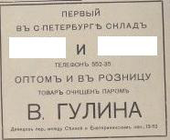
[Нулевой вопрос]
Перед вами рекламное объявление из журнала "Дамский мир", издававшегося в начале прошлого века. В этом объявлении скрыты два коротких слова, начинающиеся с одной и той же буквы. Напишите их.
Ответ: Пуха, пера.
Зачёт: Пух, перо.
Комментарий: Впереди вас ждет необычный и весьма насыщенный тур, перед которым мы решили пожелать командам "Ни пуха, ни пера!".
Источники: https://wiki.wildberries.ru/глянец/история-женских-журналов-в-россии-жур
Автор: Дмитрий Башук

Вопрос 2
Раздаточный материал (изображение):
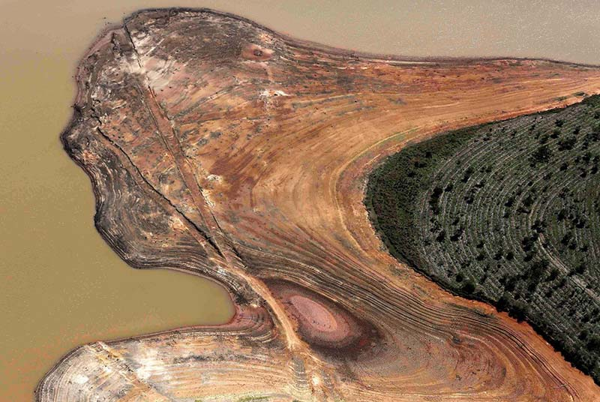
Перед вами фотография бразильского водохранилища КантарЕйра, пересыхающего из-за длительной засухи. По словам ее автора, изображение показалось ему похожим на мать-природу, которая просит о помощи. При этом он упомянул картину. Назовите автора этой картины.
Ответ: [Эдвард] Мунк.
Комментарий: Просьба о помощи намекает на крик. Картина с названием "Крик" кисти Эдварда Мунка схожа очертаниями и размазанностью с данной фотографией.
Источники: http://lenta.ru/photo/2014/12/08/reuters/#0
Автор: Павел Кадол

Вопрос 3
Раздаточный материал (изображение):
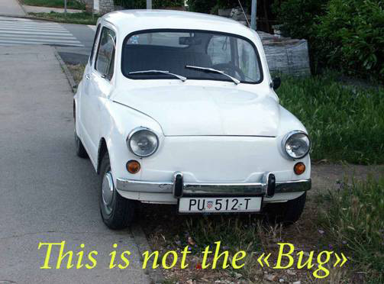
На фотографии вы видите автомобиль Zastava 750 [застАва 750], выпускавшийся во второй половине прошлого века в Югославии. Будучи копией популярного автомобиля известного европейского концерна, эта машина получила в Югославии прозвище, являвшееся искаженным названием оригинальной марки. Воспроизведите это прозвище.
Ответ: "ФИча".
Комментарий: Zastava 750 — это копия автомобиля Fiat 600, выпускавшаяся в Югославии по лицензии с 1955 по 1985 год. В вопросе также присутствует отсылка к известному автомобилю Volkswagen Type 1 (Beetle) [фольксвАген тайп уАн (битл)]. "Это не баг, это фича" — популярная фраза среди айтишников. Слово "баг" происходит от английского "bug" [баг], имеющего, среди прочего, значение "жук".
Источники: 1. http://ru.wikipedia.org/wiki/Zastava_750
2. http://top_english.academic.ru/11700/
3. http://tvoe-avto.ru/reading/articles/1779/322324.html
Автор: Даниил Шумков

Вопрос 4
Раздаточный материал (изображение):
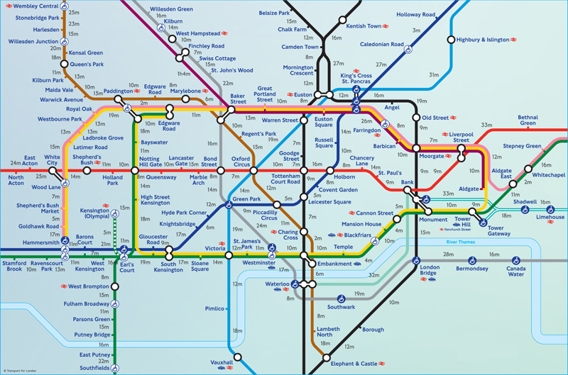
Назовите событие, по случаю которого была создана данная карта.
Ответ: Забастовка работников метрополитена.
Зачёт: По слову "забастовка" с упоминанием метрополитена, метро, подземки и
т.п.
Комментарий: На карте указано время, требующееся для того, чтобы пешком преодолеть расстояние между станциями.
Источники: http://www.cityam.com/219744/tfl-tube-strike-2015-travel-advice-map-shows-how-long-it-takes-walk-between-london
Автор: Михаил Берестов

Вопрос 5
[Демонстрируется видео: http://www.youtube.com/watch?v=5CNnzAyGIuA]
Красивая мелодия, не правда ли? Недаром многочисленные мероприятия, проводившиеся в ряде стран к 200-летию поэта, неизменно открывались или сопровождались этим вальсом. А в каком году этот юбилей праздновали в России?
Ответ: В 2014 году.
Зачёт: В прошлом году.
Комментарий: Мелодия вальса, сопровождающего рекламу чая, в которой эксплуатируется образ А.С. Пушкина, была написана советским композитором Арамом Хачатуряном к спектаклю Театра имени Вахтангова "Маскарад" по одноименному произведению М.Ю. Лермонтова (1814-1841).
Источники: 1. http://www.youtube.com/watch?v=5CNnzAyGIuA
2. https://vk.com/cmh_overhear?w=wall-71524099_274807
3. http://www.youtube.com/watch?v=e_aL6DZ3GOw
4. http://ru.wikipedia.org/wiki/Хачатурян,_Арам_Ильич
5. http://lvov.mid.ru/novosti-i-ob-avlenia-genkonsul-stva/-/asset_publisher/xvj4ZkzOrkKF/content/vo-l-vove-otmetili-200-letie-so-dna-rozdenia-m-u-lermontova
6. http://ru.wikipedia.org/wiki/Лермонтов,_Михаил_Юрьевич
Автор: Дмитрий Смирнов

Вопрос 6
Раздаточный материал: [
muncuq (азерб.)
helmed (эст.)
tespih (тур.)
różaniec (пол.)
rosary (мальт.)
]
Перебрав несколько различных языков, автор вопроса составил выборку из шести- и восьмибуквенных слов, которые вы можете видеть на раздатке. Назовите по-русски то, что обозначает любое из этих слов.
Ответ: Четки.
Комментарий: Числа 6 и 8 — четные, что должно было послужить небольшой подсказкой наряду со словом "перебрав". А вот количество элементов четок может быть как четным, так и нечетным.
Источники: 1. https://translate.yandex.ru/
2. http://ru.wikipedia.org/wiki/Чётки
Автор: Михаил Локшин

Вопрос 7
Раздаточный материал (изображение):
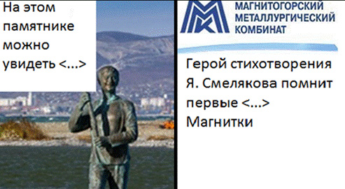
На раздаточной карточке в каждой из фраз пропущено одно и то же слово. Восстановите его.
Ответ: Плавки.
Комментарий: Скульптура Дмитрия ЛЫндина изображает эпизод из фильма "Бриллиантовая рука": Геннадий Козодоев держит в руках корягу с нацепленными на нее плавками. Плавка — это процесс получения металла или сплава.
Комментарий (изображение):
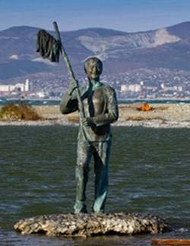
Источники: 1. http://www.kuban.kp.ru/daily/25870/2835561
2. http://www.myshared.ru/slide/187182/
3. http://ru.wiktionary.org/wiki/плавка
Автор: Виктор Мялов

Вопрос 8
Раздаточный материал (изображение):
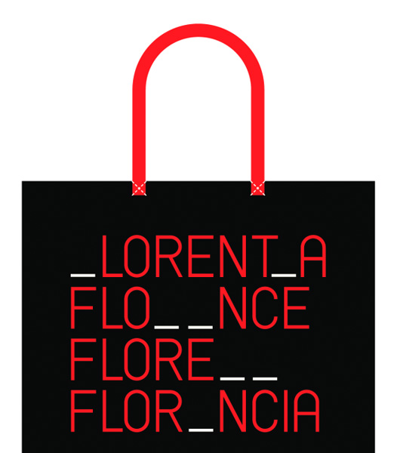
Перед вами эскиз одного из элементов брендбука Фабио Чиантини — победителя конкурса на разработку нового логотипа. Догадавшись, для какого города создавался логотип, напишите абсолютно точно его название по-итальянски.
Ответ: Firenze.
Комментарий: Логотип итальянской Флоренции представляет собой квадрат с названием города на разных языках, а именно: латинском, французском/английском, немецком и испанском (сверху вниз). Латинское название олицетворяет историю города и происхождение, в то время как другие языки отражают международную перспективу города. На месте пропусков в логотипе стоят выделенные жирным шрифтом буквы, которые сами по себе составляют название города на итальянском языке.
Источники: 1. http://brandingsource.blogspot.ru/2014/03/multilingual-logo-for-florence.html
2. http://ru.wikipedia.org/wiki/Флоренция
3. https://translate.google.ru/
Автор: Дмитрий Смирнов

Вопрос 9
Раздаточный материал: [
ТАНТ
МИДЛ
ТИЛЛИОН
УНИ
]
Изначально на раздатке должно было быть написано несколько иное. Зато теперь она обладает тем же свойством, которое известная фраза приписывала одному государству. Напишите эту фразу.
Ответ: "В СССР секса нет!".
Комментарий: В словах "секстант", "Мидлсекс", "секстиллион", "унисекс" мы убрали буквы "секс". Теперь в них тоже "секса нет", как и в СССР, согласно знаменитой фразе Лидии Ивановой.
Источники: http://ru.wikipedia.org/wiki/В_СССР_секса_нет
Автор: Михаил Локшин

Вопрос 10
Раздаточный материал (изображение):

Вычертил эти буквы и нарисовал эту картину один и тот же человек. Кто именно?
Ответ: [Вячеслав Геннадьевич] Бутусов.
Комментарий: То, что изображено на картине, очень похоже на моллюска. Nautilus pompilius [наутИлус помпИлиус], как известно, — это тоже моллюск. Будущий лидер одноименной группы и одна из ключевых фигур российского музыкального андеграунда Вячеслав Бутусов принимал участие в проектировании станции "Уралмаш" Свердловского метрополитена. В частности, буквы в слове "Уралмаш" вычертил именно он.
Источники: 1. http://vbutusov.kroogi.com/en/content/2098801-Ulli.html
2. http://vbutusov.kroogi.com/ru/content/2098586-Galereya.html
3. http://ru.wikipedia.org/wiki/Наутилус_помпилиус_(моллюск)
4. http://ru.wikipedia.org/wiki/Бутусов,_Вячеслав_Геннадьевич
5. http://ru.wikipedia.org/wiki/Уралмаш_(станция_метро)
6. http://eburgcity.narod.ru/metro.html
Автор: Виктор Мялов

Вопрос 11
Раздаточный материал (изображение):
Черный ящик!
В черном ящике находится то, что обозначается термином, часть которого от вас скрыта на раздаточном материале. Что же находится сейчас в черном ящике?
Ответ: Репа.
Зачёт: Репка.
Комментарий: Приведено расположение вида "Репа" (на латыни — Rapa [рАпа]) в систематике живых существ: Растения, ПокрытосеменнЫе, Двудольные, Капустоцветные, Капустные, Капуста. Расположение групп по иерархии соотносится с величиной существ, вытягивавших репку в одноименной сказке, а у скрытого слова торчит как ботва только последняя буква, которая должна была помочь вам открыть всё слово и вытащить этот вопрос.
Источники: 1. http://ru.wikipedia.org/wiki/Репа
2. http://ru.wikipedia.org/wiki/Двудольные
3. http://ru.wikipedia.org/wiki/Цветковые_растения
4. http://ru.wikipedia.org/wiki/Растения
Автор: Константин Дружинин

Вопрос 12
Раздаточный материал (изображение):
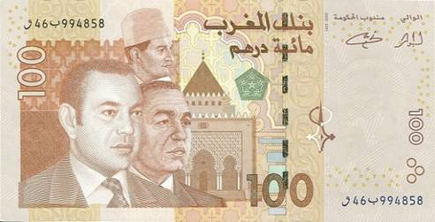
Внимание, вопрос "на школу".
Перед вами копия купюры в 100 марокканских дирхамов. По наблюдению автора вопроса, изображение на ней можно назвать так же, как знаменитый классик озаглавил свой роман второй половины XIX века. А как именно?
Ответ: "Отцы и дети".
Комментарий: На купюре изображены портреты трех представителей династии АлауИтов, которые правят Марокко с 1955 года: султана и короля МухАммеда V, его сына — короля ХасАна II и его внука — короля МухАммеда VI. В начальной школе популярна задача на смекалку про двух отцов и двух сыновей, в которой загаданы три человека — дедушка, отец, сын. Таким образом, на купюре тоже изображены отцы и дети. "Отцы и дети" — роман И.С. Тургенева, написанный им в 60-е годы XIX века.
Источники: 1. http://ru.wikipedia.org/wiki/Марокканский_дирхам
2. http://znanija.com/task/5479190
3. http://ru.wikipedia.org/wiki/Отцы_и_дети
Автор: Дмитрий Смирнов

Вопрос 13
Прослушайте отрывок из произведения Иоганнеса Брамса:
Одна англоязычная карикатура дает шутливое объяснение, почему автор так долго писал это произведение. Причем серию картинок сопровождает одна и та же буква. Напишите ее.
Ответ: Z.
Комментарий: Речь в вопросе идет о так называемой "Колыбельной Брамса" (Brahms' Lullaby), дописать которую автору якобы мешал сон. В английской традиции храп на картинках изображается буквой "Z" [зэд] в облачке.
Источники: 1. http://www.cartoonistgroup.com/store/add.php?iid=45784
2. http://novoe.de/index.php/component/content/article/209-children-songs/1099-brahms-lullaby?directory=229
3. http://www.youtube.com/watch?v=Qtdi9HBGiEg
4. http://kruzhok.diary.ru/p106705202.htm
Автор: Дмитрий Студеникин

Тур 4
Редакторы: Дмитрий Свинтицкий, Валерий Леонченко, Евгений Кононенко, Дмитрий Смирнов

Вопрос 1
[Нулевой вопрос]
Википедия сообщает, что конечной точкой маршрута КолЫмской экспедиции 1928 года должна была стать река СреднекАн. Однако геологи преждевременно приняли за нее встретившийся им по пути один из правых притоков Колымы. Позже, поняв свою ошибку, исследователи продолжили путешествие к цели, а встретившейся им реке дали символичное название. Какое?
Ответ: Запятая.
Комментарий: Точку в этой экспедиции ставить было еще рано. А мы с вами, тем временем, переходим к заключительному, четвертому туру нашего чемпионата, который расставит все точки над i.
Источники: http://ru.wikipedia.org/wiki/Запятая_(река)
Автор: Дмитрий Штарёв

Вопрос 2
Сальвадор Дали говорил, что на композицию его картины "Тайная вечеря" повлияли слова Федерико Гарсиа Лорки (цитата): "... апостолы симметричны, словно ОНИ". На сайте art-assorty.ru [арт-ассортИ точка ру] говорится, что для рисования на НИХ нужно иметь очень хорошее зрение, огромное количество терпения и усидчивости и невероятно точную и крепкую руку. Назовите ИХ двумя словами абсолютно точно.
Ответ: Крылья бабочки.
Комментарий: Крылья бабочки — очень хрупкое полотно для художника. Стоит сделать одно неверное движение — и тончайшие крылышки окажутся непригодными для рисования. На картине Дали композиционно фигуры расположены симметрично таким образом, чтобы угадывалось очертание крыльев бабочки:
Комментарий (изображение):
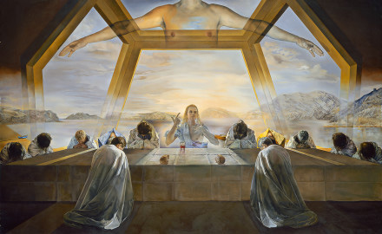
Источники: 1. http://ru.wikipedia.org/wiki/Тайная_вечеря_(картина_Сальвадора_Дали)
2. http://art-assorty.ru/4064-risunki-na-krylyah-babochki.html
Автор: Илья Токарев

Вопрос 3
По свидетельству "Популярной библиотеки химических элементов", несколько десятков лет назад на одном заводе хранилась 30-килограммовая ступка, для изготовления которой нужно было переработать десятки тысяч тонн руды. Назовите абсолютно точно материал, из которого была сделана эта ступка.
Ответ: Родий.
Комментарий: ИзвестИ тысячи тонн руды иногда приходится не только на добычу радия, но и родия — самого дорогого благородного металла на планете, стоимость которого примерно в семь раз превышает стоимость золота. Сам радий в таких количествах не производится, да и радиоактивный фон от него был бы смертельным.
Источники: Популярная библиотека химических элементов. Том "Марганец — олово". —
М.: Наука, 1972. — С. 255.
Автор: Антон Губанов

Вопрос 4
Эвелина ХрОмченко пишет, что для женщины ЭТО — инструмент более дешевый и безопасный, чем психотерапевты и антидепрессанты. В книге Анри ГидЕля "Коко Шанель" есть фраза: "Элегантна — потому что элегантна, ЭТО тут ни при чем". Назовите ЭТО двумя словами.
Ответ: Новое платье.
Комментарий: Новые наряды, как правило, поднимают настроение женщинам.
Источники: 1. http://lady.tut.by/news/style/442598.html
2. А. Гидель. Коко Шанель. http://www.flibusta.net/b/104231/read
Автор: Андрей Ефремов

Вопрос 5
Дуплет.
1. Внимание, в вопросе есть замены.
Древняя восточная мудрость гласит: "До пяти лет относись к ребенку, как к ИКСУ, до пятнадцати — как к ИГРЕКУ...". А Лев Толстой считал, что "ИКС — есть ИГРЕК истории". Назовите ИКСА и ИГРЕКА в правильном порядке.
2. Восстановите два пропущенных слова в отрывке из стихотворения Игоря Северянина:
О небо, небо! Твой путь воздушен!
О поле, поле! Ты — грёзы верфь!
Я онебЕсен! Я онездЕшен!
И [ПРОПУСК 1] мне равен, и равен [ПРОПУСК 2]!
Ответ: 1. Царь, раб.
2. Бог, червь.
Зачёт: Вместо "царь" можно засчитать ответы "король", "император", "правитель"
и т.п.
Комментарий: Дуплет отсылает к хрестоматийному стихотворению Гавриила Державина "Бог", в котором есть такие слова: "Я царь — я раб — я червь — я бог".
Источники: 1. http://www.universalinternetlibrary.ru/vedicheskoe_znanie/semya_i_vedy.shtml
2. Л.Н. Толстой. Война и мир.
http://www.loveread.ec/read_book.php?id=2340&p=2
3. http://www.world-art.ru/lyric/lyric.php?id=15676
4. http://www.rvb.ru/18vek/derzhavin/01text/021.htm
Автор: Михаил Локшин, Леонид Климович

Вопрос 6
В 1957 году знаменитая Коко Шанель явила миру новинку — двухцветные туфли. С их помощью, благодаря позаимствованной из мужского гардероба идее, женщинам удалось создать впечатление, что один из параметров увеличился, а второй — уменьшился. Назовите оба параметра максимально точно.
Ответ: Длина ноги, размер ступни.
Зачёт: Длина ног, ширина ноги/ступни или размер ноги.
Комментарий: Коко Шанель взяла популярные на тот момент туфли телесного цвета и дополнила их черным мысом. В результате сама нога визуально удлинилась, а размер стопы — уменьшился.
Источники: http://m.diletant.media/articles/26097935/
Автор: Анна Смирнова

Вопрос 7
Рассказывают, что однажды юморист Александр Раскин написал переводчице Норе Галь: "Если вы захотите еще раз СДЕЛАТЬ ЭТО, я всегда к вашим услугам". Первый раз, кстати, был в 1963 году. Ответьте абсолютно точно, какие два слова в вопросе заменены на выражение "СДЕЛАТЬ ЭТО".
Ответ: Убить пересмешника.
Комментарий: Роман Харпер Ли "Убить пересмешника" — одна из любимых работ переводчицы Норы Галь.
Источники: Н. Галь. Слово живое и мертвое. — М.: Время, 2012. — С. 541.
Автор: Михаил Локшин

Вопрос 8
Сначала прослушайте предысторию и извините меня за невольный спойлер. Идея этого вопроса принадлежит Даниле АлАдину, который прислал свое творение одному из соредакторов пакета нашего фестиваля Евгению КононЕнко. Тому вопрос очень понравился, поэтому он сразу же включил его в пакет, но затем внезапно вернул назад, чтобы в будущем его мог вторично использовать Артем Колесов на одном из ближайших турниров.
Всё дело в том, что сам автор вопроса хотел спросить, в каком городе 22 октября 2015 года вышла газета с одной любопытной статьей, тогда как нас больше заинтересовал ее заголовок, начинавшийся словами: "Вашингтон готовится к визиту королевы...". Назовите имя, шедшее дальше в этом заголовке.
Ответ: Диана.
Зачёт: Ди.
Комментарий: Как вы могли заметить, предсказанное событие должно было состояться позавчера, однако на самом деле не состоялось. Речь в вопросе идет о фильме "Назад в будущее — 2" 1989 года, действие которого переносит героев в вымышленный 2015 год. Авторы фильма, видимо, полагали, что в 2015 году принцесса Диана будет уже королевой. Слова "... вернул назад, чтобы в будущем его мог вторично..." могли помочь вам понять, что речь идет о соответствующем фильме.
Источники: 1. http://www.cinemafia.ru/posts/409/
2. ЛОАВ.
Автор: Дмитрий Смирнов, Данила Аладин

Вопрос 9
Внимание, в вопросе есть замена.
Гостиница "АЛЬФА" из одноименной повести Владимира МиханОвского — место, где вернувшиеся из межзвездного полета космонавты прибавляют добытые знания к познаниям человечества. Какую букву мы заменили в этом вопросе?
Ответ: Сигма.
Зачёт: Σ.
Комментарий: Сигма — греческая буква алфавита (как и альфа), обозначающая в математике операцию суммирования.
Источники: В.Н. Михановский. Гостиница "Сигма".
http://www.flibusta.net/b/143164/read
Автор: Михаил Манчук

Вопрос 10
Георгий Данелия вспоминает, что в конце 60-х годов прошлого века в Голицыно открыли ресторан грузинской кухни. Принимая ресторан, начальник комиссии заявил, что если первая буква названия погаснет, то под Москвой будет ресторан имени японского шпиона. В итоге вторую букву заменили на "В" [вэ]. Напишите первоначальное название ресторана.
Ответ: "Иберия".
Комментарий: Иберия (лат. Iberia) — древнее царство на территории нынешней Грузии, упоминаемое античными и византийскими авторами. Лаврентий Павлович Берия был объявлен английским и японским шпионом, арестован, осужден и расстрелян.
Источники: 1. Г.Н. Данелия. Кот ушел, а улыбка осталась.
http://www.flibusta.net/b/395572/read
2. http://www.mybio.ru/zapiski/text/chapter49/page3.html
Автор: Павел Кадол

Вопрос 11
Внимание, в вопросе есть замена.
Валентин Катаев писал: "Без света смерть, и со светом смерть. Побеждает тот, кто первый завладел АЛЬФОЙ" (конец цитаты). Посетители парижских АЛЬФ могут увидеть на потолке черную полосу. Какое имя упоминается в названии этой полосы?
Ответ: Ариадна.
Комментарий: АЛЬФА — это катакомба (это слово употребляется не только во множественном числе, но и в единственном). Катаев родился в Одессе. Мы привели цитату из его романа "Катакомбы", заключительной части тетралогии "Волны Черного моря". Без света в катакомбах очень тяжело продвигаться, а со светом в годы войны — увидит враг. Если кто-то заблудится в парижских катакомбах, длина которых более 300 километров, то черная полоса на потолке, которую называют "Нить Ариадны", может спасти жизнь.
Источники: 1. В.П. Катаев. Катакомбы. http://www.flibusta.net/b/436687/read
2. http://www.chronoton.ru/past/enigma/katakomby
3. http://lgiornale.ru/tourism/sights/podzemnye-labirinty-parizha/
Автор: Виктор Мялов

Вопрос 12
Когда в 1960-х ОН впервые приехал в Италию, миланцы предпочитали называть ЕГО "МикЕле", так как ЕГО настоящее имя ассоциировалось у них с тяжелым периодом диктатуры. Назовите ЕГО фамилию.
Ответ: Магомаев.
Комментарий: Имя Муслим напоминало итальянцам фамилию Муссолини.
Источники: Интервью Муслима Магомаева (2006), часть 1, 13:37.
http://vk.com/video113384004_163091568
Автор: Денис Володин

Вопрос 13
Этот вопрос посвящен нашему неофициальному партнеру.
Вам нужно будет назвать ИКС. Американское выражение "whistling ИКС" [вИстлинг икс] употребляется в значении "говорить ерунду, балабонить, чесать языком". Как я уже сказал, назовите ИКС.
Ответ: Dixie.
Зачёт: Дикси.
Комментарий: Речь идет о песенке "Дикси" — американской народной песне, одном из неофициальных гимнов южных штатов США. Подобно римским ораторам, завершавших свои речи созвучным выражением "Dixi" [дИкси] (в переводе с латинского — "я сказал"), мы этим вопросом заканчиваем наш чемпионат и передаем привет продуктовой сети магазинов "Дикси".
Источники: 1. http://en.wikipedia.org/wiki/Dixie_(song)
2. https://ru.glosbe.com/en/ru/whistle Dixie
3. http://www.golos-ameriki.ru/a/a-33-a-2002-05-08-2-1/653910.html
4. http://ru.wikipedia.org/wiki/Dixi
Автор: Наиля Амирбекова

